Муниципальное бюджетное общеобразовательное учреждение
средняя общеобразовательная школа № 9 г.Татарска
632125 Новосибирская область, Татарский район, г.Татарск,
ул. Интернациональная, 17А, 8(383)6463819, s_9_tat@edu54.ru

Всероссийский конкурс на лучшую публикацию

«Творческий библиотекарь школы - 2023»

Номинация «Идеи, эффективные средства, формы и инновационные методы работы»

Библиотечное мероприятие
«Я – читатель. Я – исследователь»
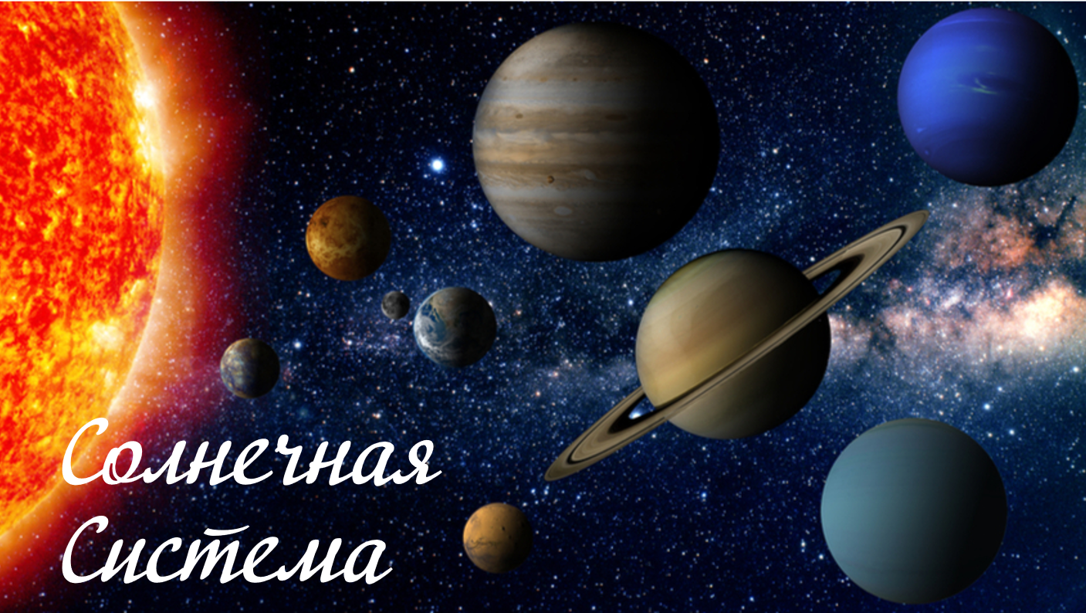

Автор:
педагог-библиотекарь
высшей квалификационной категории
Маркина Юлия Геннадьевна

Татарск – 2023
Цель: совершенствовать навыки работы с текстом, умения выделять основную информацию (развивать читательскую грамотность).
На протяжении всего урока на доске поэтапно выстраивается кластер «Вселенная». Урок сопровождается показом слайдов.
Ход урока:
СЛАЙД 1.
Урок начинается с демонстрации видео о Вселенной (https://youtu.be/oQ1Va3980fs) – СЛАЙД 2.
После просмотра на доске появляется первое слово кластера – Вселенная.

СЛАЙД 3.
Вселенная представляет для учёных бескрайний простор для исследований. Несмотря на то, что космические аппараты уже несколько десятилетий борозды межпланетное пространство, человечеству до сих пор не удалось изучить его. Галактики, звёзды, планеты – всё это необъятная Вселенная.
На доске появляются слова кластера – галактика, звёзды, планеты, межгалактическое пространство.
Люди стараются изучить космос, но им предстоит проделать титаническую работу, прежде чем они смогут составить полное представление о его устройстве.
12 апреля весь мир отмечает Всемирный день авиации и космонавтики – памятную дату, посвящённую первому полёту человека в космос.
СЛАЙД 4.
12 апреля 1961 года гражданин Советского Союза старший лейтенант Юрий Алексеевич Гагарин на космическом корабле «Восток» впервые в мире совершил орбитальный облёт Земли, открыв эпоху пилотируемых космических полётов.
На доске появляются слова кластера – Первый полёт в космос (Ю.А. Гагарин, 12 апреля 1961 год)
Полёт, длившийся всего 108 минут, стал мощным прорывом в освоении космоса.
Нам с вами известно, что планета Земля – одна из планет, вращающихся по своим орбитам вокруг Солнца. Эти планеты и их спутники, само Солнце и являются… (Солнечной Системой). СЛАЙД 5.
После ответа детей выражение появляется на кластере.
Ежегодно астрономы из разных стран изучают новые области, чтобы высчитать границы мира. Причём исследования ведутся в разных направлениях: подсчёт звёзд и их размеров, галактик…
Сегодня я предлагаю вам стать исследователями Солнечной Системы, определить её размеры и, тем самым, помочь учёным-астрономам приблизиться к ответу на самый главный в их работе вопрос: «Каковы размеры Вселенной?»
Под космическую музыку Space Influence ученик читает стихотворение:
На небе есть звёзды, но странные очень.
Гуляют по небу они между прочих
Других настоящих мерцающих звёзд.
И звёзды ль они? Нас волнует вопрос.
По небу блуждающий странник-звезда –
Совсем не звезда, а планета она!
Планеты, в отличье от звёзд, холодны –
Не светят, лишь свет отражают, увы.
И свет этот ярок, но разных оттенков.
Они отличаются чем-то, наверно.
Различна поверхность их – вот в чём секрет.
Изучим планеты - поищем ответ.
Настало время перейти к исследованию. У вас на столах лежат распечатанные изображения планет и их описание (приложение). Вам необходимо будет изучить предложенные источники информации (4D книги «Знакомство с космосом», научно-популярный журнал «Юный эрудит»). Далее, найти подходящее описание из предложенных к каждой из планет, прикрепить его к изображению планеты и, затем, разместить «планеты» на «планетарной системе».
На доске размещён ещё один объект кластера – изображение планетарной системы.
СЛАЙД 6.
Давайте вспомним основные правила работы с текстом. (Дети перечисляют правила, после чего они появляются на слайде как алгоритм работы.)
СЛАЙД 7.
Напоминаю вам, что для получения информации мы работаем с приложением Devar.
СЛАЙД 8.
Звучит космическая музыка, ребята работают с информацией, размещают планеты на кластере.
Ну, что ж, работа окончена. Дорогие исследователи, вы проделали колоссальную работу.
Сейчас, глядя на доску, давайте кратко пробежимся по информации, представленной нами на кластере.
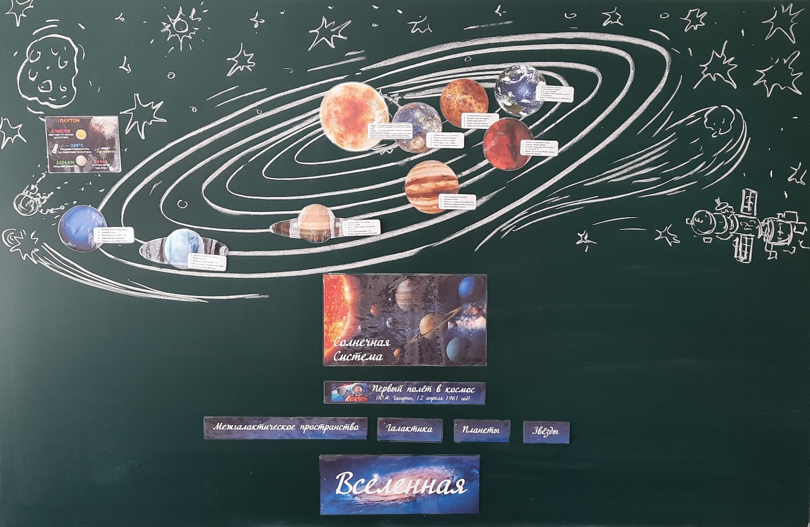
Ответьте на вопросы.
Проводится тест-опрос по теме «Вселенная» на платформе LearningApps.org.
https://learningapps.org/view22610336
https://learningapps.org/view22137865
1. Перечислите планеты земной группы… (Меркурий, Венера, Земля и Марс)
2. Назовите планеты-гиганты. (Юпитер, Сатурн, Уран и Нептун)
3. К какой группе планет относится Плутон? (Карликовая планета)
4. Сколько планет входит в состав Солнечный системы? (8 планет)
Наше исследование подходит к концу. Нам осталось написать письмо и отправить его в Центр космонавтики. Для этого, с помощью QR-кода, откройте форму письма на своих телефонах. Оформите его и отправьте.
Звучит космическая музыка, дети заполняют google-форму (https://docs.google.com/forms/d/1HkT0QxSAVPKLdpQYN-wbiJZRZoIILznPBaYIUm0e1LU/edit?usp=sharing).
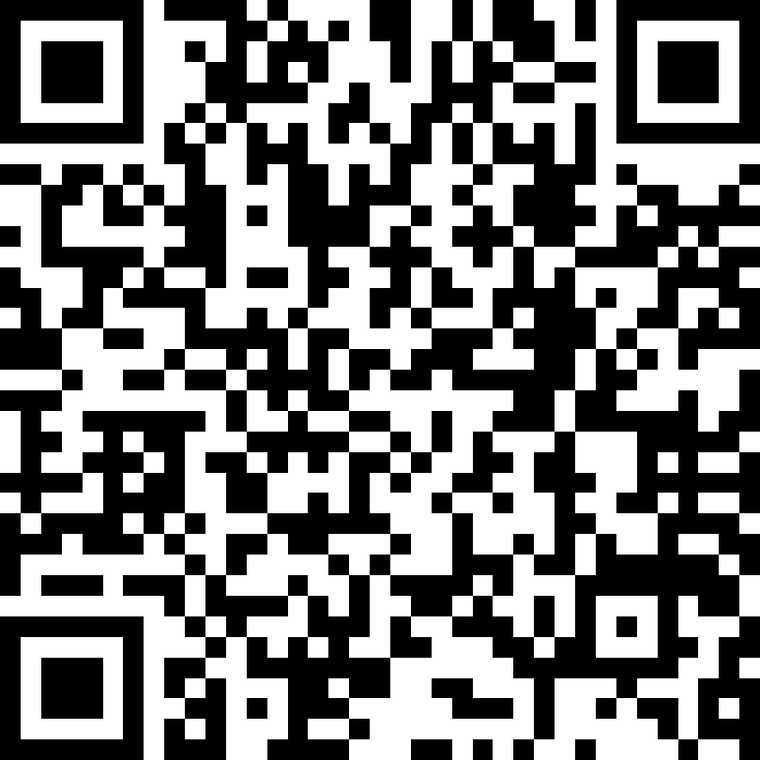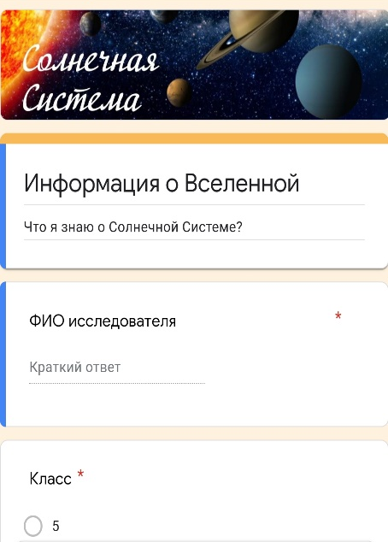
Наша встреча подошла к концу. От лица учёных-астрономов и от себя лично благодарю вас за работу.
СЛАЙД 9.
Ребята, помните, заботясь о своей планете, вы бережёте Вселенную! Желаю вам новых открытий и свершений! Всего доброго и до новых встреч!

ПРИЛОЖЕНИЕ

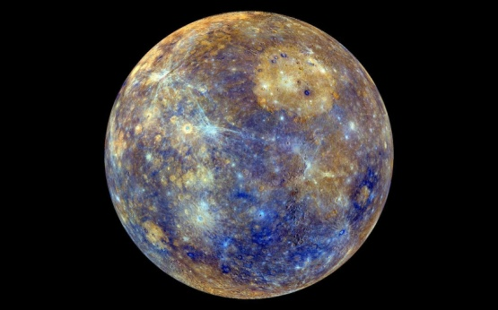
Меркурий:
- Первая планета от Солнца
- Планета земной группы
- Самая быстрая планета
- Атмосфера отсутствует
- Самая маленькая планета

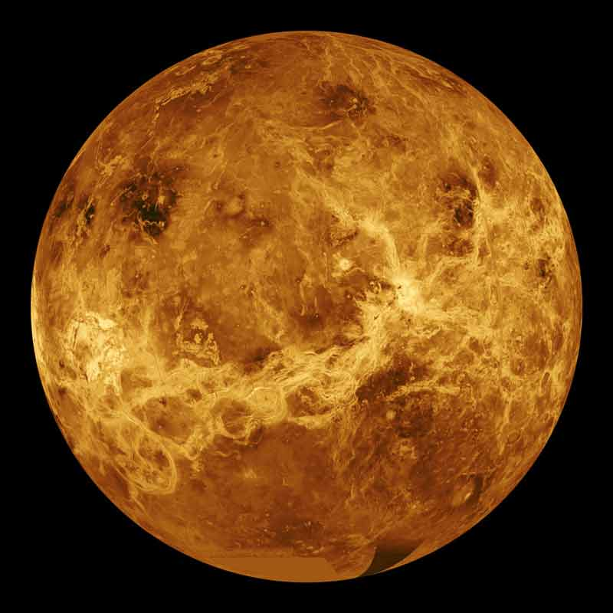
Венера:
- Вторая планета от Солнца
- Планета земной группы
- Самая яркая планета
- Самая горячая планета
- Названа в честь богини красоты

Земля:
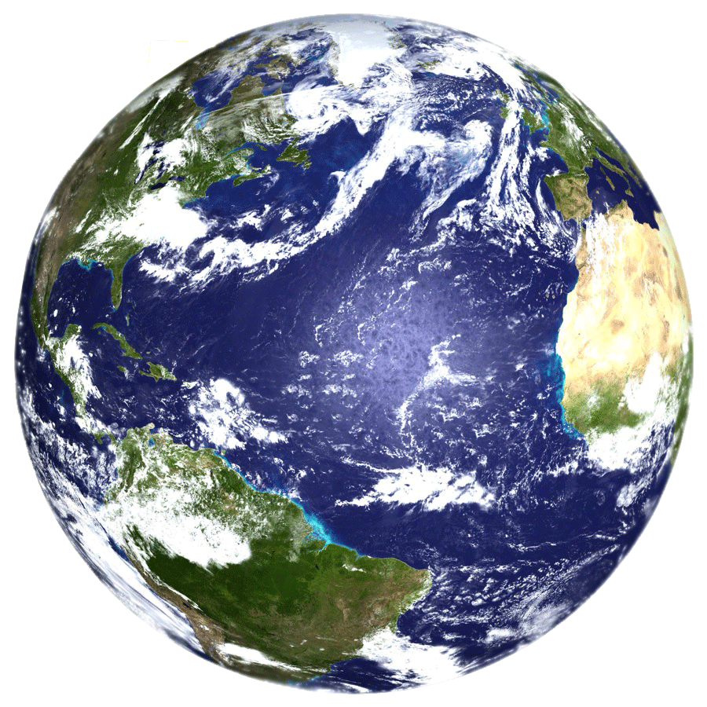
- Третья планета от Солнца
- Планета земной группы
- Имеет один спутник
- Атмосфера на 78 % состоит из азота и 21% кислорода
- Единственная планета, на которой есть жизнь

Марс:
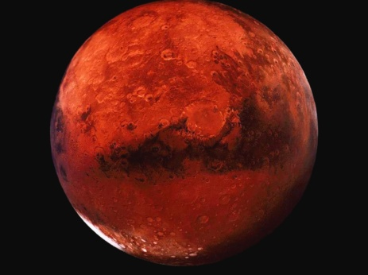
- Четвертая планета от Солнца
- Планета земной группы
- Большие перепады температуры от -120 до 25 °С
- Имеет два спутника Фобос и Демос
- «Красная планета»
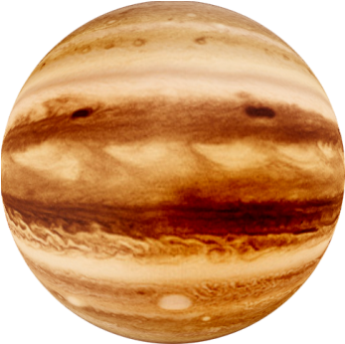
Юпитер:
- Пятая планета от Солнца
- Газовый гигант
- Планета с самым коротким днем
- Имеется большое красное пятно
- Самая большая планета

Сатурн:
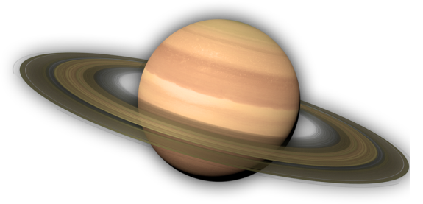
- Шестая планета от Солнца
- Газовый гигант
- Имеет самую низкую плотность вещества
- Количество спутников - 30
- Вокруг планеты множество колец

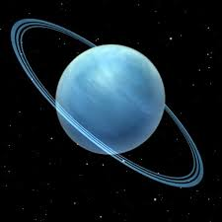
Уран:
- Седьмая планета от Солнца
- Газовый гигант
- Количество спутников – 19
- Ее называют «лежачей планетой»
- Вокруг планеты 10 колец

Нептун:
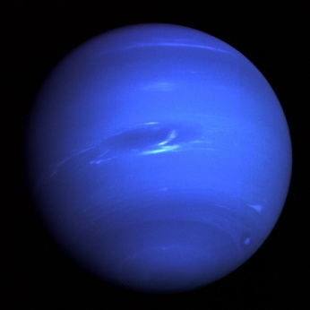
- Восьмая планета от Солнца
- Газовый гигант
- Количество спутников - 8
- Самая холодная планета
- Названа в честь бога морей

Дополнительная информация:
В 2006 году Плутон лишился статуса планеты. На сегодняшний день это карликовая планета с номером 134340.
Солнце:
1. Диаметр – 1,39 миллиона километров (109 диаметров Земли).
2. Масса – 1,99 тысячи триллионов триллионов тонн (333 масс Земли).
3. Объём – 1,4 тысячи триллионов кубических километров (1,3 миллиона объёма Земли).
4. Сила притяжения у поверхности – в 28 раз больше, чем у Земли.
5. Среднее расстояние до Земли – 149,8 миллиона километров.
6. Мощность излучения – 3828 триллионов триллионов гигаватт.
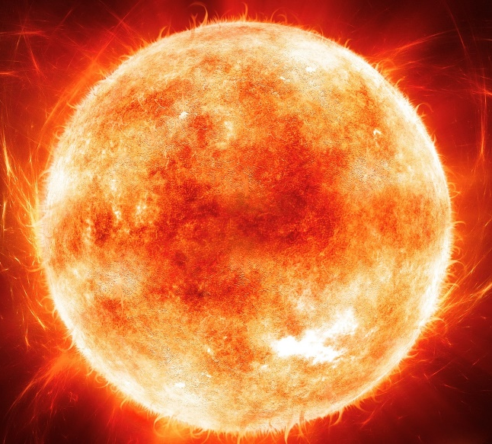

Список используемых источников:
1. Астрономия. Учебник для 11 класса. Авторы: Порфирьев В.В. 2-е изд., перераб. и доп. - М.: 2003. - 174 с.
2. Всемирный день авиации и космонавтики. – https://calend-ru.turbopages.org/calend.ru/s/holidays/0/0/32/
3. Вселенная и Галактика. – https://youtu.be/oQ1Va3980fs
4. Вселенная: что это такое, описание, строение, происхождение, фото и видео. – https://kipmu-ru.turbopages.org/kipmu.ru/s/vselennaya/
5. Глянцев, А. Солнце – известное и непонятное / А. Глянцев // Научно-популярный журнал «Юный эрудит». – 2022. – №3 (235).
6. 4D книга. Знакомство с космосом. Специздание / сост. и пер. с англ. Кристина Антонова; отв. ред. Юлия Петрова, Наталья Банникова, Анастасия Троян; корр. Кристина Олейник, Кристина Антонова. – Тула: Издательство Дэвар Медиа, 2021. – 32 с.: ил.

